Министерство науки и высшего образования Российской Федерации

Федеральное государственное бюджетное образовательное учреждение высшего образования

«Рязанский государственный радиотехнический университет имени

В.Ф. Уткина»

Кафедра «Вычислительной и прикладной математики»

Отчёт по лабораторной работе №15

**Файлы**

по дисциплине

“Алгоритмические языки и программирование”

|  |
| --- |
|  |

**Выполнили:**

ст. гр. 245

Луковкин Иван

**Проверил:**

профессор кафедры ВПМ

Пылькин А.Н.

Рязань 2023

**Цель работы:** получить навыки работы со словарями в Python и применить полученные знания на практике.

**Задание:**

**Вариант 15.**

Сформировать текстовый файл Data.txt из заглавных букв от A до F латинского алфавита и пробела. Определить во всём тексте Букву_1, с которой чаще всего начинаются слова, и Букву_2, на которую чаще всего заканчиваются слова (если вариантов начала и окончания несколько, то взять букву, которая позже встречается в ал- фавите). Вывести те слова из текста, которые начинаются на Букву_1 и заканчиваются на Букву_2.

Схема алгоритма представлена на рисунке 1.

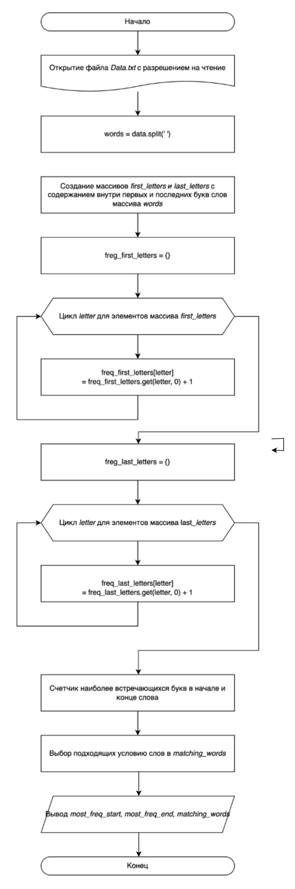

Рисунок 1- Схема алгоритма программы

**Текст программы:**

from collections import Counter

with open('Data.txt', 'r') as f:

data = f.read()

words = data.split(‘ ‘)

first_letters = [word[0] for word in words]

last_letters = [word[-1] for word in words]

freq_first_letters = {}

for letter in first_letters:

freq_first_letters[letter] = freq_first_letters.get(letter, 0) + 1

freq_last_letters = {}

for letter in last_letters:

freq_last_letters[letter] = freq_last_letters.get(letter, 0) + 1

most_freq_start = Counter(freq_first_letters).most_common(1)[0][0]

most_freq_end = Counter(freq_last_letters).most_common(1)[0][0]

print(f'Буква, с которой чаще всего начинаются слова: {most_freq_start}')

print(f'Буква, на которую чаще всего заканчиваются слова: {most_freq_end}')

matching_words = [word for word in words if word[0] == most_freq_start and word[-1] == most_freq_end]

print(f'Слова, которые начинаются на "{most_freq_start}" и заканчиваются на "{most_freq_end}": {matching_words}')

**Исходные данные:**

В файле *Data.txt* находятся следующие слова: *Arrange Bridge Count Depth Erase Flag*

**Результаты:**

Буква, с которой чаще всего начинаются слова: A

Буква, на которую чаще всего заканчиваются слова: e

Слова, которые начинаются на "A" и заканчиваются на "e": ['Arrange']

**Заключение**

Программа работает корректно и без выявления ошибок.